№ 24-01-21/5911-вн от 15.11.2021
Қазақстан Республикасы  денсаулық сақтау министрлігі  БАС МЕМЛЕКЕТТІК САНИТАРИЯЛЫҚ ДӘРІГЕРІ |  | Министерство  здравоохранения  Республики Казахстан  ГЛАВНЫЙ ГОСУДАРСТВЕННЫЙ САНИТАРНЫЙ ВРАЧ

ҚАУЛЫСЫ ПОСТАНОВЛЕНИЕ
2021 жылғы «15» қарашадағы № 49 «15» ноября 2021 года № 49

Нұр-Сұлтан қаласы город Нур-Султан

О проведении ревакцинации населения
против коронавирусной инфекции COVID-19
в Республике Казахстан

В целях предупреждения распространения коронавирусной инфекции COVID-19 (далее – КВИ) среди населения Республики Казахстан ПОСТАНОВЛЯЮ:
- Определить контингенты населения (группы риска), подлежащие ревакцинации против КВИ:
- медицинские работники;
- педагоги;
- сотрудники силовых структур;
- персонал и контингент медико-социальных учреждений;
- лица старше 60 лет;
- лица с ослабленным иммунитетом, у которых после завершенного курса вакцинации против КВИ не обнаружены антитела против КВИ (лица находящиеся на иммунносупресивной терапии (активное иммуносупрессивное лечение солидной опухоли или гематологической злокачественности, включая лейкемию, лимфому и миелому, или в течение 12 месяцев после прекращения такого лечения), гемодиализе, реципиенты трансплантата, тяжелый первичный иммунодефицит, инфицированные ВИЧ);
- лица самостоятельно обследованные (не ранее чем через 28 дней после завершения курса первичной вакцинации против КВИ) и имеющие отрицательный результат исследования на антитела против КВИ.
- Ревакцинация против КВИ проводится типами вакцин (инактивированная вакцина, векторная вакцина, м-РНК-вакцина), которые не применялись при первичном курсе вакцинации против КВИ.
- Ревакцинация против КВИ проводится с соблюдением следующих интервалов:
- после введения векторных вакцин – через 9 месяцев;
- после введения инактивированных вакцин и м-РНК-вакцин – через 6 месяцев.
- Допускается проведение ревакцинации против КВИ вакциной, использованной для первичного курса вакцинации против КВИ.
- Акимам областей, городов Нур-Султан, Алматы и Шымкент обеспечить:
- координацию деятельности по организации и проведению ревакцинации населения против КВИ;
- проведение широкой информационно-разъяснительной работы среди населения по вопросам ревакцинации населения против КВИ с привлечением средств массовой информации, социальных сетей.
- Управлениям здравоохранения областей, городов Нур-Султан, Алматы и Шымкент обеспечить:
- проведение ревакцинации населения (групп риска) против КВИ с 22 ноября 2021 года;
- проведение ревакцинации населения против КВИ и соблюдение требований холодовой цепи в соответствии с Санитарными правилами «Санитарно-эпидемиологические требования по проведению профилактических прививок населению», утвержденными приказом и.о. Министра здравоохранения Республики Казахстан от 13 июня 2018 года № 361, Санитарными правилами «Санитарно-эпидемиологические требования к хранению, транспортировке и использованию иммунологических лекарственных препаратов (иммунобиологических лекарственных препаратов)», утвержденными приказом Министра здравоохранения Республики Казахстан от 19 июля 2021 года № ҚР ДСМ-62 и постановлением Главного государственного санитарного врача Республики Казахстан № 28 от 11 июня 2021 года «О дальнейшем проведении мер по предупреждению заболеваний коронавирусной инфекцией среди населения Республики Казахстан»;
- своевременное внесение данных о ревакцинации в Модуль «Вакцинация» РПН Министерства здравоохранения Республики Казахстан;
- учет расхода вакцин против КВИ по наименованиям вакцин.
- Руководителям департаментов санитарно-эпидемиологического контроля областей, городов Нур-Султан, Алматы, Шымкент, на транспорте Комитета санитарно-эпидемиологического контроля Министерства здравоохранения Республики Казахстан совместно с руководителями управлений здравоохранения областей, городов Нур-Султан, Алматы и Шымкент в срок до 18 ноября 2021 года обеспечить проведение обучения медицинских работников на районном, городском и областном уровнях по организации и проведению ревакцинации населения против КВИ.
- Руководителям департаментов санитарно-эпидемиологического контроля областей, городов Нур-Султан, Алматы, Шымкент, на транспорте Комитета санитарно-эпидемиологического контроля Министерства здравоохранения Республики Казахстан обеспечить контроль и мониторинг за проведением ревакцинации населения против КВИ и соблюдением требований холодовой цепи.
- Республиканскому центру электронного здравоохранения Министерства здравоохранения Республики Казахстан совместно с разработчиками медицинских информационных систем и АО «Национальные информационные технологии» в срок до 20 ноября 2021 года обеспечить:
- доступ медицинских организаций для внесения данных о проведенной ревакцинации (III доза) против КВИ в модуль «Вакцинация» РПН Министерства здравоохранения Республики Казахстан;
- формирование отчетных данных по ревакцинации против КВИ в соответствии с формами согласно приложению 1 к настоящему постановлению;
- доработку электронного «Паспорта вакцинации» в сервисе «Цифровые документы» мобильного приложения «eGov mobile» в части внесения данных о ревакцинации против КВИ в соответствии с формой согласно приложению 2 к настоящему постановлению;
- доработку Справки о прохождении вакцинации в части внесения данных о ревакцинации против КВИ в соответствии с формой согласно приложению 3 к настоящему постановлению.
- Контроль за исполнением настоящего постановления оставляю за собой.
- Настоящее постановление вводится в действие со дня подписания.

Исполняющий обязанности
Главного государственного
санитарного врача
Республики Казахстан А. Есмагамбетова

Приложение 1
к постановлению
Главного государственного санитарного врача
Республики Казахстан
от «15» ноября_2021 года № 49

Информация о проведении ревакцинации против КВИ (III доза) по подлежащим контингентам по состоянию на 00:00ч. «___» ____ 2021 г.
таблица 1
Категория | РК | % | Акмолинская | Актюбинская | Алматинская | Алматы г.а. | Атырауская | ВКО | г.Нур-Султан | г. Шымкент | Жамбылская | ЗКО | Карагандинская | Костанайская | Кызылординская | Мангистауская | Павлодарская | CКО | Туркестанская
Государственные служащие
Другой
Контингент УДП РК
Лица с хроническими заболеваниями
Медицинские работники
Педагоги
Персонал и контингент МСУ
Работающие вахтовым методом
Работники железнодорожной отрасли
Работники пищевых предприятий
Работники промышленных предприятий
Работники торговых предприятий
Сотрудники аэропортов и авиакомпаний
Сотрудники дипкорпуса
Сотрудники силовых структур
Сотрудники СМИ
Сотрудники ЦОНов
Студенты
Участковые полицейские
Члены национальных сборных команд
ИТОГО

Информация о проведении ревакцинации против КВИ (III доза) по возрастам
по состоянию на 00:00ч. «___» ____ 2021 г.
таблица 2
Регионы | возраст  не указан | % | 16-17 лет | % | 18-19 лет | % | 20-29 лет | % | 30-39 лет | % | 40-49 лет | % | 50-59 лет | % | 60-69 лет | % | 70-79 лет | % | 80-89 лет | % | старше 90 | % | ИТОГО
Акмолинская
Актюбинская
Алматинская
Атырауская
ВКО
Жамбылская
ЗКО
Карагандинская
Костанайская
Кызылординская
Мангистауская
Павлодарская
СКО
Туркестанская
Алматы
Нур-Султан
Шымкент
РК

Информация о медицинских противопоказаниях перед ревакцинацией против КВИ (III доза) по состоянию на 00:00ч. «___» ____ 2021 г.
таблица 3
Регионы | Медицинские противопоказания
 | Постоянные противопоказания | % | Временные противопоказания | % | Итого
Акмолинская
Актюбинская
Алматинская
Алматы
Атырауская
ВКО
Нур-Султан
Шымкент
Жамбылская
ЗКО
Карагандинская
Костанайская
Кызылординская
Мангистауская
Павлодарская
СКО
Туркестанская
РК

Информация об ожидаемых реакциях после ревакцинации против КВИ (III доза) по состоянию на 00:00ч. «___» ____ 2021 г.
таблица 4
Регионы | кол-во привитых лиц 1 комп | ВСЕГО РЕАКЦИЙ | % от кол-ва привитых лиц | общие реакции | % | из них
 |  |  |  |  |  | катаральный синдром | менингеальные явления | лихорадка (температура тела 39 С и выше) | миалгия | артралгия | повышение температуры тела | тошнота | головная боль | неврологические расстройства | общее недомогание | судороги фебрильные/энцефалопатия | сыпь (крапивница, отек Квинке и другие) | диарея | першение в горле | развитие аллергических реакций | ринорея | утомляемость | непродолжительный гриппоподобный синдром, характеризующийся ознобом | снижение аппетита, заложенность носа
Акмолинская
Актюбинская
Алматинская
Атырауская
ВКО
Жамбылская
ЗКО
Карагандинская
Костанайская
Кызылординская
Мангистауская
Павлодарская
СКО
Туркестанская
Алматы
Нур-Султан
Шымкент
РК

таблица 5 (продолжение)
Регионы | местные реакции | % | из них |  |  |  |  |  | другие реакции
 |  |  | обширная припухлость, захватывающая близлежащую(ие) область(и) | припухлость околоушных желез | болезненность в месте инъекции | гиперемия в месте инъекции | отечность в месте инъекции | зуд в месте инъекции
Акмолинская
Актюбинская
Алматинская
Атырауская
ВКО
Жамбылская
ЗКО
Карагандинская
Костанайская
Кызылординская
Мангистауская
Павлодарская
СКО
Туркестанская
Алматы
Нур-Султан
Шымкент
РК

Приложение 2
к постановлению
Главного государственного санитарного врача
Республики Казахстан
от «15» ноября_2021 года № 49

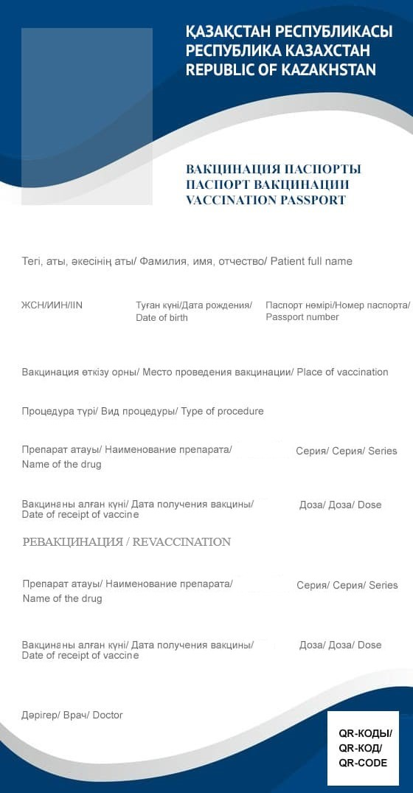
Шаблон паспорта
*Примечание: блок «Ревакцинация» (поля «Наименование препарата» и «Дата получения вакцины») будут отображены в случае наличия записи о ревакцинации в системе.
Приложение 3
к постановлению
Главного государственного санитарного врача
Республики Казахстан
от «15» ноября_2021 года № 49
Шаблон справки
Қазақстан Республикасының Денсаулық сақтау министрлігінің Санитариялық-эпидемиологиялық бақылау комитеті
Комитет санитарно-эпидемиологического контроля Министерства здравоохранения
Республики Казахстан
Committee of Sanitary and Epidemiological Control of the Ministry of Healthcare of the Republic of Kazakhstan

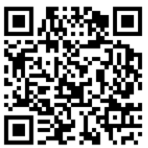

Тегі, аты, əкесінің аты/
Фамилия, имя, отчество/
Patient full name
ЖСН/ИИН/IIN/
Құжат нөмірі/номер документа/document number
Вакцинация өткізу орны/
Место проведения вакцинации/
Place of vaccination
Процедура түрі/
Вид процедуры/
Type of procedure
Препарат атауы/
Наименование препарата/
Name of the drug
Ревакцинациялау препарат атауы/
Наименование препарата ревакцинации/
Name of the revaccination drug
Вакцинаны алған күні/
Дата получения вакцины/
Date of receipt of vaccine
Ревакцинацияны алған күні/
Дата получения ревакцинации/
Date of receipt of revaccination
Доза/Доза/Dose
Серия/Серия/Series
Ревакцианциялау серия/Серия ревакцинации/ Revaccination series
Дәрігер/Врач/Doctor
М.О/М.П Выдал Иванов Иван Иванович
Подпись ______ дата ______

Примечание: разделы «Наименование препарата ревакцинации», «Дата получения ревакцинации», «Серия ревакцинации» будут отображены в случае наличия записи о ревакцинации в системе.

Согласовано
15.11.2021 16:32 Ахметова Зауре Далеловна
15.11.2021 16:37 Естекова Гульмира Абдигалиевна
15.11.2021 16:51 Азимбаева Нуршай Юсунтаевна
15.11.2021 18:52 Есенбаев Бейбут Салымович
Подписано
15.11.2021 19:21 Есмагамбетова Айжан Серикбаевна

